Мирский замок

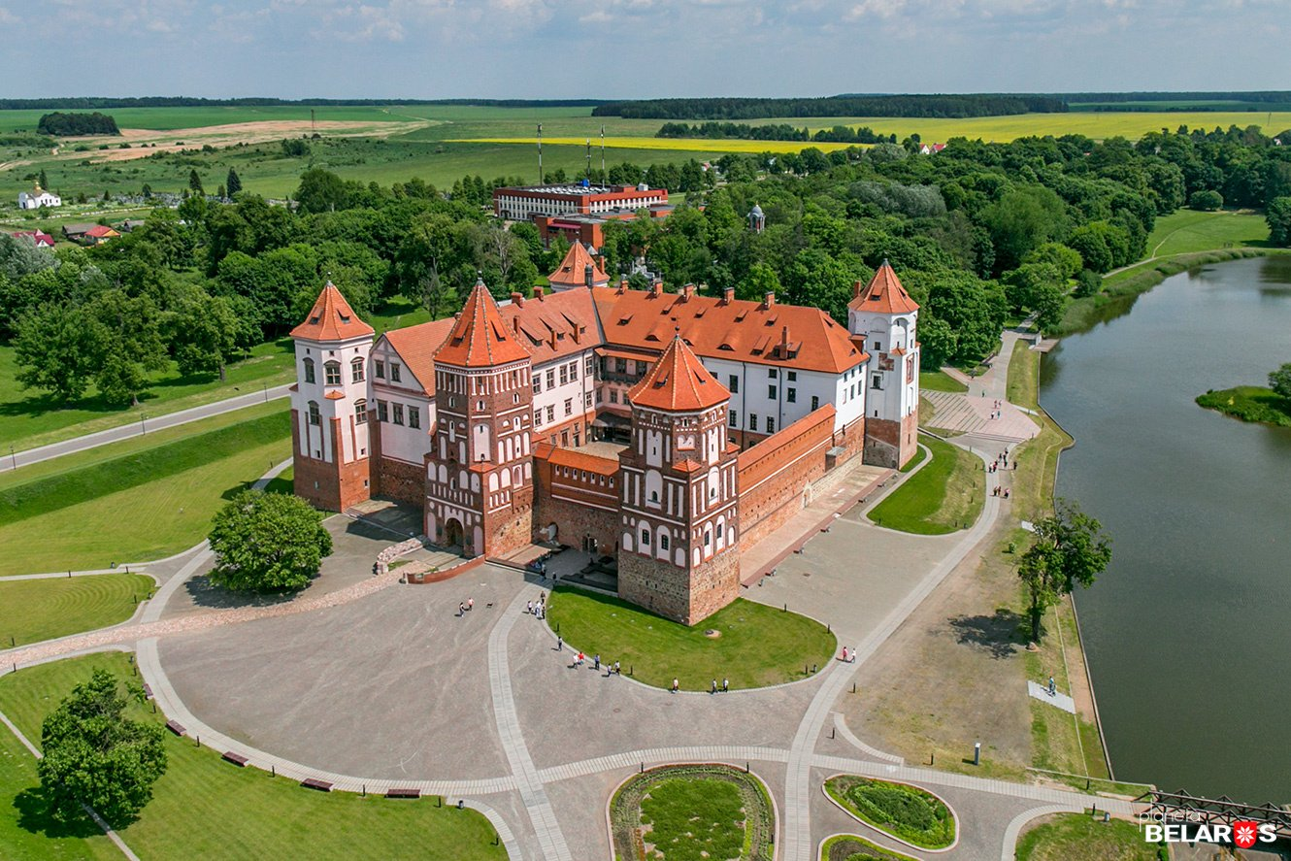**Ми́рский за́мок** ([белор.](https://ru.wikipedia.org/wiki/%D0%91%D0%B5%D0%BB%D0%BE%D1%80%D1%83%D1%81%D1%81%D0%BA%D0%B8%D0%B9_%D1%8F%D0%B7%D1%8B%D0%BA) *Мірскі замак*), **за́мково-па́рковый ко́мплекс «Мир»** ([белор.](https://ru.wikipedia.org/wiki/%D0%91%D0%B5%D0%BB%D0%BE%D1%80%D1%83%D1%81%D1%81%D0%BA%D0%B8%D0%B9_%D1%8F%D0%B7%D1%8B%D0%BA) *замкава-палацавы комплекс «Мір»*) — оборонительное укрепление и резиденция в городском посёлке (пгт) [Мир](https://ru.wikipedia.org/wiki/%D0%9C%D0%B8%D1%80_(%D0%B3%D0%BE%D1%80%D0%BE%D0%B4)) [Кореличского района](https://ru.wikipedia.org/wiki/%D0%9A%D0%BE%D1%80%D0%B5%D0%BB%D0%B8%D1%87%D1%81%D0%BA%D0%B8%D0%B9_%D1%80%D0%B0%D0%B9%D0%BE%D0%BD) [Гродненской области](https://ru.wikipedia.org/wiki/%D0%93%D1%80%D0%BE%D0%B4%D0%BD%D0%B5%D0%BD%D1%81%D0%BA%D0%B0%D1%8F_%D0%BE%D0%B1%D0%BB%D0%B0%D1%81%D1%82%D1%8C) [Белоруссии](https://ru.wikipedia.org/wiki/%D0%91%D0%B5%D0%BB%D0%B0%D1%80%D1%83%D1%81%D1%8C). Памятник архитектуры, внесён в список [Всемирного наследия ЮНЕСКО](https://ru.wikipedia.org/wiki/%D0%92%D1%81%D0%B5%D0%BC%D0%B8%D1%80%D0%BD%D0%BE%D0%B5_%D0%BD%D0%B0%D1%81%D0%BB%D0%B5%D0%B4%D0%B8%D0%B5_%D0%AE%D0%9D%D0%95%D0%A1%D0%9A%D0%9E) (с [2000 года](https://ru.wikipedia.org/wiki/2000_%D0%B3%D0%BE%D0%B4)). Архитектурный комплекс включает в себя замок XVI—XX веков, валы XVII—XVIII веков, пруд [1896](https://ru.wikipedia.org/wiki/1896)—[1898 годов](https://ru.wikipedia.org/wiki/1898_%D0%B3%D0%BE%D0%B4), [часовню-усыпальницу Святополк-Мирских](https://ru.wikipedia.org/wiki/%D0%A7%D0%B0%D1%81%D0%BE%D0%B2%D0%BD%D1%8F-%D1%83%D1%81%D1%8B%D0%BF%D0%B0%D0%BB%D1%8C%D0%BD%D0%B8%D1%86%D0%B0_%D0%A1%D0%B2%D1%8F%D1%82%D0%BE%D0%BF%D0%BE%D0%BB%D0%BA-%D0%9C%D0%B8%D1%80%D1%81%D0%BA%D0%B8%D1%85) с домом сторожа и воротами, пейзажный и регулярный парки, дом управляющего. Находится в [пгт Мир](https://ru.wikipedia.org/wiki/%D0%9C%D0%B8%D1%80_(%D0%93%D1%80%D0%BE%D0%B4%D0%BD%D0%B5%D0%BD%D1%81%D0%BA%D0%B0%D1%8F_%D0%BE%D0%B1%D0%BB%D0%B0%D1%81%D1%82%D1%8C)), на правом берегу [реки Миранки](https://ru.wikipedia.org/wiki/%D0%9C%D0%B8%D1%80%D0%B0%D0%BD%D0%BA%D0%B0)[[1]](https://ru.wikipedia.org/wiki/%D0%9C%D0%B8%D1%80%D1%81%D0%BA%D0%B8%D0%B9_%D0%B7%D0%B0%D0%BC%D0%BE%D0%BA#cite_note-ReferenceA-1).

Построенный в начале [XVI века](https://ru.wikipedia.org/wiki/XVI_%D0%B2%D0%B5%D0%BA) магнатом [Ю. И. Ильиничем](https://ru.wikipedia.org/wiki/%D0%98%D0%BB%D1%8C%D0%B8%D0%BD%D0%B8%D1%87,_%D0%AE%D1%80%D0%B8%D0%B9_%D0%98%D0%B2%D0%B0%D0%BD%D0%BE%D0%B2%D0%B8%D1%87) замок стал первым частнособственническим замком на землях [Белоруссии](https://ru.wikipedia.org/wiki/%D0%91%D0%B5%D0%BB%D0%BE%D1%80%D1%83%D1%81%D1%81%D0%B8%D1%8F)[[2]](https://ru.wikipedia.org/wiki/%D0%9C%D0%B8%D1%80%D1%81%D0%BA%D0%B8%D0%B9_%D0%B7%D0%B0%D0%BC%D0%BE%D0%BA#cite_note-2)[[3]](https://ru.wikipedia.org/wiki/%D0%9C%D0%B8%D1%80%D1%81%D0%BA%D0%B8%D0%B9_%D0%B7%D0%B0%D0%BC%D0%BE%D0%BA#cite_note-3). С [1568 г.](https://ru.wikipedia.org/wiki/1568_%D0%B3%D0%BE%D0%B4) замком владели [Радзивиллы](https://ru.wikipedia.org/wiki/%D0%A0%D0%B0%D0%B4%D0%B7%D0%B8%D0%B2%D0%B8%D0%BB%D0%BB%D1%8B) (до [1828](https://ru.wikipedia.org/wiki/1828)), потом [Витгенштейны](https://ru.wikipedia.org/wiki/%D0%92%D0%B8%D1%82%D0%B3%D0%B5%D0%BD%D1%88%D1%82%D0%B5%D0%B9%D0%BD%D1%8B) (до [1891](https://ru.wikipedia.org/wiki/1891)). Последними владельцами [замка](https://ru.wikipedia.org/wiki/%D0%97%D0%B0%D0%BC%D0%BE%D0%BA_(%D1%81%D1%82%D1%80%D0%BE%D0%B5%D0%BD%D0%B8%D0%B5)) были князья [Святополк-Мирские](https://ru.wikipedia.org/wiki/%D0%A1%D0%B2%D1%8F%D1%82%D0%BE%D0%BF%D0%BE%D0%BB%D0%BA-%D0%9C%D0%B8%D1%80%D1%81%D0%BA%D0%B8%D0%B5) (до [1939](https://ru.wikipedia.org/wiki/1939)), после чего с приходом советской власти замок стал государственной собственностью. Мирский замок является самым восточным [готическим](https://ru.wikipedia.org/wiki/%D0%93%D0%BE%D1%82%D0%B8%D0%BA%D0%B0) сооружением, а также самым крупным и единственным не культовым объектом из сохранившихся немногих образцов самобытной [белорусской готики](https://ru.wikipedia.org/wiki/%D0%91%D0%B5%D0%BB%D0%BE%D1%80%D1%83%D1%81%D1%81%D0%BA%D0%B0%D1%8F_%D0%B3%D0%BE%D1%82%D0%B8%D0%BA%D0%B0)[[4]](https://ru.wikipedia.org/wiki/%D0%9C%D0%B8%D1%80%D1%81%D0%BA%D0%B8%D0%B9_%D0%B7%D0%B0%D0%BC%D0%BE%D0%BA#cite_note-4).

Замок по строению похож на [квадрат](https://ru.wikipedia.org/wiki/%D0%9A%D0%B2%D0%B0%D0%B4%D1%80%D0%B0%D1%82) со стороной около 75 метров, по углам расположены пятиэтажные башни высотой 25—27 м, которые выходят за пределы стен. Пятая башня — шестиэтажная с въездными воротами[[5]](https://ru.wikipedia.org/wiki/%D0%9C%D0%B8%D1%80%D1%81%D0%BA%D0%B8%D0%B9_%D0%B7%D0%B0%D0%BC%D0%BE%D0%BA#cite_note-5).

Комплекс участвовал практически во всех войнах, которые проносились в своё время на белорусской земле: начиная с [русско-польской войны 1654—1667 гг.](https://ru.wikipedia.org/wiki/%D0%A0%D1%83%D1%81%D1%81%D0%BA%D0%BE-%D0%BF%D0%BE%D0%BB%D1%8C%D1%81%D0%BA%D0%B0%D1%8F_%D0%B2%D0%BE%D0%B9%D0%BD%D0%B0_(1654%E2%80%941667)) и до [Отечественной войны 1812 года](https://ru.wikipedia.org/wiki/%D0%9E%D1%82%D0%B5%D1%87%D0%B5%D1%81%D1%82%D0%B2%D0%B5%D0%BD%D0%BD%D0%B0%D1%8F_%D0%B2%D0%BE%D0%B9%D0%BD%D0%B0_1812_%D0%B3%D0%BE%D0%B4%D0%B0)[[6]](https://ru.wikipedia.org/wiki/%D0%9C%D0%B8%D1%80%D1%81%D0%BA%D0%B8%D0%B9_%D0%B7%D0%B0%D0%BC%D0%BE%D0%BA#cite_note-6), замок не раз брали в осаду и штурмовали его. Был повреждён в [1665](https://ru.wikipedia.org/wiki/1665) и [1706 годах](https://ru.wikipedia.org/wiki/1706_%D0%B3%D0%BE%D0%B4), после восстановлен в начале [XVIII века](https://ru.wikipedia.org/wiki/XVIII_%D0%B2%D0%B5%D0%BA). Потом снова был сильно повреждён в [1794 году](https://ru.wikipedia.org/wiki/1794_%D0%B3%D0%BE%D0%B4). В [1812](https://ru.wikipedia.org/wiki/1812) под стенами замка состоялся [бой](https://ru.wikipedia.org/wiki/%D0%91%D0%BE%D0%B9_%D0%BF%D0%BE%D0%B4_%D0%9C%D0%B8%D1%80%D0%BE%D0%BC_(1812)) между польской кавалерией генерала [Рожнецкого](https://ru.wikipedia.org/wiki/%D0%A0%D0%BE%D0%B6%D0%BD%D0%B5%D1%86%D0%BA%D0%B8%D0%B9,_%D0%90%D0%BB%D0%B5%D0%BA%D1%81%D0%B0%D0%BD%D0%B4%D1%80_%D0%90%D0%BB%D0%B5%D0%BA%D1%81%D0%B0%D0%BD%D0%B4%D1%80%D0%BE%D0%B2%D0%B8%D1%87), входившей в состав французской армии, и [арьергардом](https://ru.wikipedia.org/wiki/%D0%90%D1%80%D1%8C%D0%B5%D1%80%D0%B3%D0%B0%D1%80%D0%B4) 2-й русской армии — казачьей конницей [М. И. Платова](https://ru.wikipedia.org/wiki/%D0%9F%D0%BB%D0%B0%D1%82%D0%BE%D0%B2,_%D0%9C%D0%B0%D1%82%D0%B2%D0%B5%D0%B9_%D0%98%D0%B2%D0%B0%D0%BD%D0%BE%D0%B2%D0%B8%D1%87)[[7]](https://ru.wikipedia.org/wiki/%D0%9C%D0%B8%D1%80%D1%81%D0%BA%D0%B8%D0%B9_%D0%B7%D0%B0%D0%BC%D0%BE%D0%BA#cite_note-7).

Мирский замок для своего времени был мощным военным сооружением, где были применены почти все известные элементы [Средневековой](https://ru.wikipedia.org/wiki/%D0%A1%D1%80%D0%B5%D0%B4%D0%BD%D0%B5%D0%B2%D0%B5%D0%BA%D0%BE%D0%B2%D1%8C%D0%B5) [фортификации](https://ru.wikipedia.org/wiki/%D0%A4%D0%BE%D1%80%D1%82%D0%B8%D1%84%D0%B8%D0%BA%D0%B0%D1%86%D0%B8%D1%8F) и были воплощены местные традиции замкового зодчества. Строили его по проекту талантливого архитектора, который, скорее всего, был мастером из народа и владел художественным вкусом. Отсутствие хороших приспособлений не помешало зодчему создать первоклассное для того времени военно-инженерное сооружение и украсить его разнообразными [архитектурными](https://ru.wikipedia.org/wiki/%D0%90%D1%80%D1%85%D0%B8%D1%82%D0%B5%D0%BA%D1%82%D1%83%D1%80%D0%B0) деталями[[8]](https://ru.wikipedia.org/wiki/%D0%9C%D0%B8%D1%80%D1%81%D0%BA%D0%B8%D0%B9_%D0%B7%D0%B0%D0%BC%D0%BE%D0%BA#cite_note-8). Большая насыщенность огневых средств при взаимном перекрывании секторов обстрела, постановка башен с расчётом ведения флангового огня вдоль стен, высокие, крутые валы с [бастионами](https://ru.wikipedia.org/wiki/%D0%91%D0%B0%D1%81%D1%82%D0%B8%D0%BE%D0%BD) по углам делали Мирский замок первоклассным оборонительным сооружением своего времени[[9]](https://ru.wikipedia.org/wiki/%D0%9C%D0%B8%D1%80%D1%81%D0%BA%D0%B8%D0%B9_%D0%B7%D0%B0%D0%BC%D0%BE%D0%BA#cite_note-9).

На протяжении своего существования замковый комплекс в Мире неоднократно проходил восстановление и перестройку, однако данные процессы не внесли значительных изменений в его объёмно-плановую и композиционную системы. Вместе с тем, Мирский замок сохранил свои первоначальные стилистические элементы [готики](https://ru.wikipedia.org/wiki/%D0%93%D0%BE%D1%82%D0%B8%D0%BA%D0%B0) и [Ренессанса](https://ru.wikipedia.org/wiki/%D0%A0%D0%B5%D0%BD%D0%B5%D1%81%D1%81%D0%B0%D0%BD%D1%81), приобретя при этом новые уникальные напластования, характерные стилистике [барокко](https://ru.wikipedia.org/wiki/%D0%91%D0%B0%D1%80%D0%BE%D0%BA%D0%BA%D0%BE) и [романтизма](https://ru.wikipedia.org/wiki/%D0%A0%D0%BE%D0%BC%D0%B0%D0%BD%D1%82%D0%B8%D0%B7%D0%BC). Вместе с первоначальными стилевыми чертами они сформировали неповторимый облик замка, благодаря которому комплекс стал в один ряд с архитектурными памятниками [Всемирного наследия](https://ru.wikipedia.org/wiki/%D0%92%D1%81%D0%B5%D0%BC%D0%B8%D1%80%D0%BD%D0%BE%D0%B5_%D0%BD%D0%B0%D1%81%D0%BB%D0%B5%D0%B4%D0%B8%D0%B5)[[10]](https://ru.wikipedia.org/wiki/%D0%9C%D0%B8%D1%80%D1%81%D0%BA%D0%B8%D0%B9_%D0%B7%D0%B0%D0%BC%D0%BE%D0%BA#cite_note-10). Мирский замок как один из самых узнаваемых замков Белоруссии размещён на купюре в 50 белорусских рублей.

Все элементы замка составляют целостную архитектурную композицию, что создаёт завершённый комплекс неповторимого сооружения, которое не имело себе подобных на землях [Прибалтики](https://ru.wikipedia.org/wiki/%D0%9F%D1%80%D0%B8%D0%B1%D0%B0%D0%BB%D1%82%D0%B8%D0%BA%D0%B0), [Польши](https://ru.wikipedia.org/wiki/%D0%9F%D0%BE%D0%BB%D1%8C%D1%88%D0%B0) и [России](https://ru.wikipedia.org/wiki/%D0%A0%D0%BE%D1%81%D1%81%D0%B8%D1%8F)[[11]](https://ru.wikipedia.org/wiki/%D0%9C%D0%B8%D1%80%D1%81%D0%BA%D0%B8%D0%B9_%D0%B7%D0%B0%D0%BC%D0%BE%D0%BA#cite_note-ReferenceB-11).

С 1989 года филиал [Национального художественного музея Беларуси](https://ru.wikipedia.org/wiki/%D0%9D%D0%B0%D1%86%D0%B8%D0%BE%D0%BD%D0%B0%D0%BB%D1%8C%D0%BD%D1%8B%D0%B9_%D1%85%D1%83%D0%B4%D0%BE%D0%B6%D0%B5%D1%81%D1%82%D0%B2%D0%B5%D0%BD%D0%BD%D1%8B%D0%B9_%D0%BC%D1%83%D0%B7%D0%B5%D0%B9_%D0%A0%D0%B5%D1%81%D0%BF%D1%83%D0%B1%D0%BB%D0%B8%D0%BA%D0%B8_%D0%91%D0%B5%D0%BB%D0%B0%D1%80%D1%83%D1%81%D1%8C). В 2011 году получил статус самостоятельного музея.

По состоянию на 2019 год в замке имеется гостиница, где могут остановиться туристы, ресторан и кафе. Билет в музей позволяет, кроме посещения залов внутри замка, обойти галереи и подняться в башни, где размещена своя часть экспозиции.

## **История**

### Первые упоминания Мира

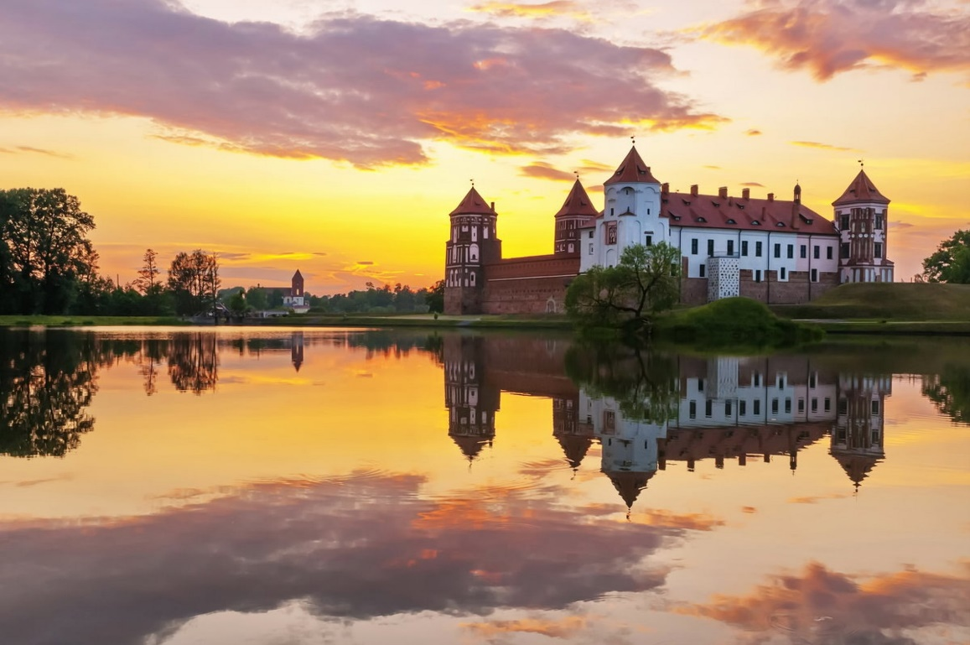В [белорусской историографии](https://ru.wikipedia.org/w/index.php?title=%D0%91%D0%B5%D0%BB%D0%BE%D1%80%D1%83%D1%81%D1%81%D0%BA%D0%B0%D1%8F_%D0%B8%D1%81%D1%82%D0%BE%D1%80%D0%B8%D0%BE%D0%B3%D1%80%D0%B0%D1%84%D0%B8%D1%8F&action=edit&redlink=1) было распространено мнение, что впервые [Мир](https://ru.wikipedia.org/wiki/%D0%9C%D0%B8%D1%80_(%D0%93%D1%80%D0%BE%D0%B4%D0%BD%D0%B5%D0%BD%D1%81%D0%BA%D0%B0%D1%8F_%D0%BE%D0%B1%D0%BB%D0%B0%D1%81%D1%82%D1%8C)) упоминается в так называемой «[Хронике Линденблатта](https://ru.wikipedia.org/w/index.php?title=%C2%AB%D0%A5%D1%80%D0%BE%D0%BD%D0%B8%D0%BA%D0%B0_%D0%9B%D0%B8%D0%BD%D0%B4%D0%B5%D0%BD%D0%B1%D0%BB%D0%B0%D1%82%D1%82%D0%B0%C2%BB&action=edit&redlink=1)» в [1395 году](https://ru.wikipedia.org/wiki/1395_%D0%B3%D0%BE%D0%B4) в связи c нападением войск [Тевтонского ордена](https://ru.wikipedia.org/wiki/%D0%A2%D0%B5%D0%B2%D1%82%D0%BE%D0%BD%D1%81%D0%BA%D0%B8%D0%B9_%D0%BE%D1%80%D0%B4%D0%B5%D0%BD), которые, поддерживая [Свидригайло](https://ru.wikipedia.org/wiki/%D0%A1%D0%B2%D0%B8%D0%B4%D1%80%D0%B8%D0%B3%D0%B0%D0%B9%D0%BB%D0%BE) в его междоусобице против [Витовта](https://ru.wikipedia.org/wiki/%D0%92%D0%B8%D1%82%D0%BE%D0%B2%D1%82), вторглись на [Новогрудчину](https://ru.wikipedia.org/w/index.php?title=%D0%9D%D0%BE%D0%B2%D0%BE%D0%B3%D1%80%D1%83%D0%B4%D1%81%D0%BA%D0%BE%D0%B5_%D0%BA%D0%BD%D1%8F%D0%B6%D0%B5%D1%81%D1%82%D0%B2%D0%BE&action=edit&redlink=1), достигли [Мира](https://ru.wikipedia.org/wiki/%D0%9C%D0%B8%D1%80_(%D0%93%D1%80%D0%BE%D0%B4%D0%BD%D0%B5%D0%BD%D1%81%D0%BA%D0%B0%D1%8F_%D0%BE%D0%B1%D0%BB%D0%B0%D1%81%D1%82%D1%8C)) и уничтожили поселение. Однако в [2014 году](https://ru.wikipedia.org/wiki/2014_%D0%B3%D0%BE%D0%B4) белорусским историком Олегом Лицкевичем было обнаружено, что дата упоминания Мира́ в [1395 году](https://ru.wikipedia.org/wiki/1395_%D0%B3%D0%BE%D0%B4) является ошибочной, так как в источнике нет упоминания о поселении. Город в источнике, под названием которого историки подразумевали «Мир», является литовским городом [Алитусом](https://ru.wikipedia.org/wiki/%D0%90%D0%BB%D0%B8%D1%82%D1%83%D1%81). Историкам пришлось устанавливать новую дату первого упоминания Мира́. Этой датой стало [28 мая](https://ru.wikipedia.org/wiki/28_%D0%BC%D0%B0%D1%8F) [1434 года](https://ru.wikipedia.org/wiki/1434_%D0%B3%D0%BE%D0%B4), когда [Великий князь литовский](https://ru.wikipedia.org/wiki/%D0%92%D0%B5%D0%BB%D0%B8%D0%BA%D0%B8%D0%B9_%D0%BA%D0%BD%D1%8F%D0%B7%D1%8C_%D0%BB%D0%B8%D1%82%D0%BE%D0%B2%D1%81%D0%BA%D0%B8%D0%B9) [Сигизмунд Кейстутович](https://ru.wikipedia.org/wiki/%D0%A1%D0%B8%D0%B3%D0%B8%D0%B7%D0%BC%D1%83%D0%BD%D0%B4_%D0%9A%D0%B5%D0%B9%D1%81%D1%82%D1%83%D1%82%D0%BE%D0%B2%D0%B8%D1%87) подарил двор Мир и окрестные земли своему соратнику, виленскому каштеляну [Сеньке Гедыгольдовичу](https://ru.wikipedia.org/wiki/%D0%9F%D1%91%D1%82%D1%80_%D0%A1%D0%B5%D0%BD%D1%8C%D0%BA%D0%B0_%D0%93%D0%B5%D0%B4%D0%B8%D0%B3%D0%BE%D0%BB%D1%8C%D0%B4%D0%BE%D0%B2%D0%B8%D1%87)[[12]](https://ru.wikipedia.org/wiki/%D0%9C%D0%B8%D1%80%D1%81%D0%BA%D0%B8%D0%B9_%D0%B7%D0%B0%D0%BC%D0%BE%D0%BA#cite_note-12). И хотя в грамоте упоминается всего одна *curia* (двор) некоего Демида, археологические материалы начала [XV века](https://ru.wikipedia.org/wiki/XV_%D0%B2%D0%B5%D0%BA) встречаются не только на территории современного местечка [Мир](https://ru.wikipedia.org/wiki/%D0%9C%D0%B8%D1%80_(%D0%93%D1%80%D0%BE%D0%B4%D0%BD%D0%B5%D0%BD%D1%81%D0%BA%D0%B0%D1%8F_%D0%BE%D0%B1%D0%BB%D0%B0%D1%81%D1%82%D1%8C)), но и на другом берегу реки [Миранки](https://ru.wikipedia.org/wiki/%D0%9C%D0%B8%D1%80%D0%B0%D0%BD%D0%BA%D0%B0), именно на том месте, где возвышается теперь Мирский замок. Остатки выявленных дозамковых построек свидетельствуют о том, что они были достаточно богатыми для своего времени. Так, в культурном слое замкового двора найдены остатки печи, сложенной из горшковой плитки[[13]](https://ru.wikipedia.org/wiki/%D0%9C%D0%B8%D1%80%D1%81%D0%BA%D0%B8%D0%B9_%D0%B7%D0%B0%D0%BC%D0%BE%D0%BA#cite_note-%D0%B0%D0%B2%D1%82%D0%BE%D1%81%D1%81%D1%8B%D0%BB%D0%BA%D0%B010-13).

Сенька, умирая бездетным, отписал мирские владения своей названной дочери [Анне Бутримовне](https://ru.wikipedia.org/w/index.php?title=%D0%90%D0%BD%D0%BD%D0%B0_%D0%91%D1%83%D1%82%D1%80%D0%B8%D0%BC%D0%BE%D0%B2%D0%BD%D0%B0&action=edit&redlink=1). Но Анна так и не вышла замуж и умерла молодой. В [1476 году](https://ru.wikipedia.org/wiki/1476_%D0%B3%D0%BE%D0%B4) она переписала имущество родной тётке — жене Сеньки [Милохне Кезгайловне](https://ru.wikipedia.org/w/index.php?title=%D0%9C%D0%B8%D0%BB%D0%BE%D1%85%D0%BD%D0%B0_%D0%9A%D0%B5%D0%B7%D0%B3%D0%B0%D0%B9%D0%BB%D0%BE%D0%B2%D0%BD%D0%B0&action=edit&redlink=1)[[14]](https://ru.wikipedia.org/wiki/%D0%9C%D0%B8%D1%80%D1%81%D0%BA%D0%B8%D0%B9_%D0%B7%D0%B0%D0%BC%D0%BE%D0%BA#cite_note-14), а Милохна в свою очередь в [1490 году](https://ru.wikipedia.org/wiki/1490_%D0%B3%D0%BE%D0%B4) отписала свои владения родственнику [Юрию Ильиничу](https://ru.wikipedia.org/wiki/%D0%98%D0%BB%D1%8C%D0%B8%D0%BD%D0%B8%D1%87,_%D0%AE%D1%80%D0%B8%D0%B9_%D0%98%D0%B2%D0%B0%D0%BD%D0%BE%D0%B2%D0%B8%D1%87)[[15]](https://ru.wikipedia.org/wiki/%D0%9C%D0%B8%D1%80%D1%81%D0%BA%D0%B8%D0%B9_%D0%B7%D0%B0%D0%BC%D0%BE%D0%BA#cite_note-15), молодому, но очень талантливому пану.

Юрий был сыном [Ивашки Ильинича](https://ru.wikipedia.org/wiki/%D0%98%D0%BB%D1%8C%D0%B8%D0%BD%D0%B8%D1%87,_%D0%98%D0%B2%D0%B0%D0%BD), витебского и смоленского старосты[[16]](https://ru.wikipedia.org/wiki/%D0%9C%D0%B8%D1%80%D1%81%D0%BA%D0%B8%D0%B9_%D0%B7%D0%B0%D0%BC%D0%BE%D0%BA#cite_note-16). Впервые Ильинич появляется в Мире только в [1495 году](https://ru.wikipedia.org/wiki/1495_%D0%B3%D0%BE%D0%B4) мирские владения были объектом споров с маршалком дворным [Литовором Хрептовичем](https://ru.wikipedia.org/wiki/%D0%A5%D1%80%D0%B5%D0%BF%D1%82%D0%BE%D0%B2%D0%B8%D1%87,_%D0%AF%D0%BD_%D0%9B%D0%B8%D1%82%D0%BE%D0%B2%D0%BE%D1%80), уже на следующий год в [Гродно](https://ru.wikipedia.org/wiki/%D0%93%D1%80%D0%BE%D0%B4%D0%BD%D0%BE) проходит суд в пользу Хрептовича. Судебные споры продолжились после военного похода в [1497 году](https://ru.wikipedia.org/wiki/1497_%D0%B3%D0%BE%D0%B4) в [Молдову](https://ru.wikipedia.org/wiki/%D0%9C%D0%BE%D0%BB%D0%B4%D0%BE%D0%B2%D0%B0), но и в этот раз «*Ми́рские ловы*» Ильиничу получить не удалось. Ильинич добился прав на Ми́рщину только через 27 лет, уже после смерти могущественного соседа-конкурента. В [1522 году](https://ru.wikipedia.org/wiki/1522_%D0%B3%D0%BE%D0%B4), занимая должность [литовского маршалка](https://ru.wikipedia.org/wiki/%D0%9C%D0%B0%D1%80%D1%88%D0%B0%D0%BB%D0%BE%D0%BA_%D0%BD%D0%B0%D0%B4%D0%B2%D0%BE%D1%80%D0%BD%D1%8B%D0%B9_%D0%BB%D0%B8%D1%82%D0%BE%D0%B2%D1%81%D0%BA%D0%B8%D0%B9) и брестского старосты[[17]](https://ru.wikipedia.org/wiki/%D0%9C%D0%B8%D1%80%D1%81%D0%BA%D0%B8%D0%B9_%D0%B7%D0%B0%D0%BC%D0%BE%D0%BA#cite_note-17) и использовав неосведомлённость наследников Литовора, а возможно, даже подкупив свидетелей, Ильинич через суд получает, наконец, права на Мирский замок и эти земли[[18]](https://ru.wikipedia.org/wiki/%D0%9C%D0%B8%D1%80%D1%81%D0%BA%D0%B8%D0%B9_%D0%B7%D0%B0%D0%BC%D0%BE%D0%BA#cite_note-18).

### Загадка постройки замка

Теперь тяжело определить, какими мотивами руководствовался магнат, принимая решение о создании укреплённой резиденции. Почти все исследователи истории Мирского замка постоянно ставят вопрос, что заставило далеко не самого богатого и не самого влиятельного урядника [Великого княжества Литовского](https://ru.wikipedia.org/wiki/%D0%92%D0%B5%D0%BB%D0%B8%D0%BA%D0%BE%D0%B5_%D0%BA%D0%BD%D1%8F%D0%B6%D0%B5%D1%81%D1%82%D0%B2%D0%BE_%D0%9B%D0%B8%D1%82%D0%BE%D0%B2%D1%81%D0%BA%D0%BE%D0%B5) взяться за масштабное строительство[[19]](https://ru.wikipedia.org/wiki/%D0%9C%D0%B8%D1%80%D1%81%D0%BA%D0%B8%D0%B9_%D0%B7%D0%B0%D0%BC%D0%BE%D0%BA#cite_note-19). Интригует и тот факт, что Ильинич затеял грандиозное строительство на склоне своей жизни. Кроме того, до XVI века в Великом княжестве Литовском совсем не строились частные каменные замки, и даже очень зажиточные паны обычно обходились деревянными укреплёнными дворами[[20]](https://ru.wikipedia.org/wiki/%D0%9C%D0%B8%D1%80%D1%81%D0%BA%D0%B8%D0%B9_%D0%B7%D0%B0%D0%BC%D0%BE%D0%BA#cite_note-20).

Среди учёных до сих пор продолжаются споры и про назначение Мирского замка. Предлогом для строительства замка могли послужить войны с [Великим княжеством Московским](https://ru.wikipedia.org/wiki/%D0%92%D0%B5%D0%BB%D0%B8%D0%BA%D0%BE%D0%B5_%D0%BA%D0%BD%D1%8F%D0%B6%D0%B5%D1%81%D1%82%D0%B2%D0%BE_%D0%9C%D0%BE%D1%81%D0%BA%D0%BE%D0%B2%D1%81%D0%BA%D0%BE%D0%B5), набеги крымских татар, сложные отношения с соседями, собственная агрессивность или желание прославиться, получить титул графа [Священной Римской империи](https://ru.wikipedia.org/wiki/%D0%A1%D0%B2%D1%8F%D1%89%D0%B5%D0%BD%D0%BD%D0%B0%D1%8F_%D0%A0%D0%B8%D0%BC%D1%81%D0%BA%D0%B0%D1%8F_%D0%B8%D0%BC%D0%BF%D0%B5%D1%80%D0%B8%D1%8F) или просто положение [Маршалка надворного литовского](https://ru.wikipedia.org/wiki/%D0%9C%D0%B0%D1%80%D1%88%D0%B0%D0%BB%D0%BE%D0%BA_%D0%BD%D0%B0%D0%B4%D0%B2%D0%BE%D1%80%D0%BD%D1%8B%D0%B9_%D0%BB%D0%B8%D1%82%D0%BE%D0%B2%D1%81%D0%BA%D0%B8%D0%B9)[[13]](https://ru.wikipedia.org/wiki/%D0%9C%D0%B8%D1%80%D1%81%D0%BA%D0%B8%D0%B9_%D0%B7%D0%B0%D0%BC%D0%BE%D0%BA#cite_note-%D0%B0%D0%B2%D1%82%D0%BE%D1%81%D1%81%D1%8B%D0%BB%D0%BA%D0%B010-13)[[21]](https://ru.wikipedia.org/wiki/%D0%9C%D0%B8%D1%80%D1%81%D0%BA%D0%B8%D0%B9_%D0%B7%D0%B0%D0%BC%D0%BE%D0%BA#cite_note-ReferenceC-21). Однако, в основе строительства могла лежать и экономическая составляющая — замок расположен на стыке трёх дорог, которые существовали здесь уже в те времена, и такое расположение давало большую выгоду.

Многие исследователи связывают постройку замка с соображениями престижа и желанием Ильинича самоутвердиться. Он на протяжении более чем двух десятилетий вёл судебные тяжбы за право владения Мирскими имениями, которые завершились в пользу Ильиничей только в [1522 году](https://ru.wikipedia.org/wiki/1522_%D0%B3%D0%BE%D0%B4), когда, вероятно, и началось возведение Мирского замка[[22]](https://ru.wikipedia.org/wiki/%D0%9C%D0%B8%D1%80%D1%81%D0%BA%D0%B8%D0%B9_%D0%B7%D0%B0%D0%BC%D0%BE%D0%BA#cite_note-22)[[23]](https://ru.wikipedia.org/wiki/%D0%9C%D0%B8%D1%80%D1%81%D0%BA%D0%B8%D0%B9_%D0%B7%D0%B0%D0%BC%D0%BE%D0%BA#cite_note-23). К этому времени Ильинич стал зажиточным магнатом и получал прибыли от управления [Берестейским](https://ru.wikipedia.org/wiki/%D0%91%D0%B5%D1%80%D0%B5%D1%81%D1%82%D0%B5%D0%B9%D1%81%D0%BA%D0%B0%D1%8F_%D1%8D%D0%BA%D0%BE%D0%BD%D0%BE%D0%BC%D0%B8%D1%8F) и [Ковенским](https://ru.wikipedia.org/w/index.php?title=%D0%9A%D0%BE%D0%B2%D0%B5%D0%BD%D1%81%D0%BA%D0%B0%D1%8F_%D1%8D%D0%BA%D0%BE%D0%BD%D0%BE%D0%BC%D0%B8%D1%8F&action=edit&redlink=1) [староствами](https://ru.wikipedia.org/wiki/%D0%A1%D1%82%D0%B0%D1%80%D0%BE%D1%81%D1%82%D0%B2%D0%BE) и замками[[24]](https://ru.wikipedia.org/wiki/%D0%9C%D0%B8%D1%80%D1%81%D0%BA%D0%B8%D0%B9_%D0%B7%D0%B0%D0%BC%D0%BE%D0%BA#cite_note-24), а также воспользовался большой суммой денег в 10 000 золотых дукатов от земского подскарбия [Абрама Езафовича Рабичковича](https://ru.wikipedia.org/w/index.php?title=%D0%A0%D0%B0%D0%B1%D0%B8%D1%87%D0%BA%D0%BE%D0%B2%D0%B8%D1%87,_%D0%90%D0%B1%D1%80%D0%B0%D0%BC_%D0%95%D0%B7%D0%B0%D1%84%D0%BE%D0%B2%D0%B8%D1%87&action=edit&redlink=1)[[25]](https://ru.wikipedia.org/wiki/%D0%9C%D0%B8%D1%80%D1%81%D0%BA%D0%B8%D0%B9_%D0%B7%D0%B0%D0%BC%D0%BE%D0%BA#cite_note-25).

Вызывает споры и дата строительства замка. Замок впервые упоминается в [1527 году](https://ru.wikipedia.org/wiki/1527_%D0%B3%D0%BE%D0%B4) в [Литовской метрике](https://ru.wikipedia.org/wiki/%D0%9B%D0%B8%D1%82%D0%BE%D0%B2%D1%81%D0%BA%D0%B0%D1%8F_%D0%BC%D0%B5%D1%82%D1%80%D0%B8%D0%BA%D0%B0), однако, особенности архитектуры Мирского замка показывают на то, что он был заложен не ранее [1510 года](https://ru.wikipedia.org/wiki/1510_%D0%B3%D0%BE%D0%B4). [Михаил Ткачёв](https://ru.wikipedia.org/wiki/%D0%A2%D0%BA%D0%B0%D1%87%D1%91%D0%B2,_%D0%9C%D0%B8%D1%85%D0%B0%D0%B8%D0%BB_%D0%90%D0%BB%D0%B5%D0%BA%D1%81%D0%B0%D0%BD%D0%B4%D1%80%D0%BE%D0%B2%D0%B8%D1%87) считал, что замок был построен в 1506—1510 годах[[1]](https://ru.wikipedia.org/wiki/%D0%9C%D0%B8%D1%80%D1%81%D0%BA%D0%B8%D0%B9_%D0%B7%D0%B0%D0%BC%D0%BE%D0%BA#cite_note-ReferenceA-1), встречаются также даты строительства — конец XV — начало XVI вв.[[26]](https://ru.wikipedia.org/wiki/%D0%9C%D0%B8%D1%80%D1%81%D0%BA%D0%B8%D0%B9_%D0%B7%D0%B0%D0%BC%D0%BE%D0%BA#cite_note-26), и [1508](https://ru.wikipedia.org/wiki/1508)—[1510 годы](https://ru.wikipedia.org/wiki/1510_%D0%B3%D0%BE%D0%B4) (согласно А. Снежко). Большинство историков сходятся во мнении, что в самом конце XV века замка в Мире ещё не было[[27]](https://ru.wikipedia.org/wiki/%D0%9C%D0%B8%D1%80%D1%81%D0%BA%D0%B8%D0%B9_%D0%B7%D0%B0%D0%BC%D0%BE%D0%BA#cite_note-27). На то, что замок строился не раньше 1520-х годов косвенно указывает факт постройки в [1524 году](https://ru.wikipedia.org/wiki/1524_%D0%B3%D0%BE%D0%B4) под [Волковыском](https://ru.wikipedia.org/wiki/%D0%92%D0%BE%D0%BB%D0%BA%D0%BE%D0%B2%D1%8B%D1%81%D0%BA) [костёла Святого Михаила](https://ru.wikipedia.org/wiki/%D0%A6%D0%B5%D1%80%D0%BA%D0%BE%D0%B2%D1%8C_%D0%A1%D0%B2%D1%8F%D1%82%D0%BE%D0%B3%D0%BE_%D0%9C%D0%B8%D1%85%D0%B0%D0%B8%D0%BB%D0%B0_(%D0%93%D0%BD%D0%B5%D0%B7%D0%BD%D0%BE)), пластика архитектурных деталей которого очень похожа на архитектурное оформление замка[[28]](https://ru.wikipedia.org/wiki/%D0%9C%D0%B8%D1%80%D1%81%D0%BA%D0%B8%D0%B9_%D0%B7%D0%B0%D0%BC%D0%BE%D0%BA#cite_note-28). Некоторые особенности архитектуры Мирского замка («*кристаллические своды*») также являются свидетельством того, что замок был заложен не ранее чем в 1510-х годах[[29]](https://ru.wikipedia.org/wiki/%D0%9C%D0%B8%D1%80%D1%81%D0%BA%D0%B8%D0%B9_%D0%B7%D0%B0%D0%BC%D0%BE%D0%BA#cite_note-29). На официальном сайте Мирского замка указана дата основания 1520-е годы[[30]](https://ru.wikipedia.org/wiki/%D0%9C%D0%B8%D1%80%D1%81%D0%BA%D0%B8%D0%B9_%D0%B7%D0%B0%D0%BC%D0%BE%D0%BA#cite_note-30).

В первоначальном варианте замок не был достроен, оставались недостроенными оборонительные корпуса вдоль южной и восточной стен, а также северо-западная башня[[31]](https://ru.wikipedia.org/wiki/%D0%9C%D0%B8%D1%80%D1%81%D0%BA%D0%B8%D0%B9_%D0%B7%D0%B0%D0%BC%D0%BE%D0%BA#cite_note-%D0%B0%D0%B2%D1%82%D0%BE%D1%81%D1%81%D1%8B%D0%BB%D0%BA%D0%B011-31). Тем не менее по мнению исследователей, в то время на всей территории Белоруссии как по размерам, так и по величию не было ничего, что могло сравниться с Мирским замком[[32]](https://ru.wikipedia.org/wiki/%D0%9C%D0%B8%D1%80%D1%81%D0%BA%D0%B8%D0%B9_%D0%B7%D0%B0%D0%BC%D0%BE%D0%BA#cite_note-32).

## **Реставрация замка**

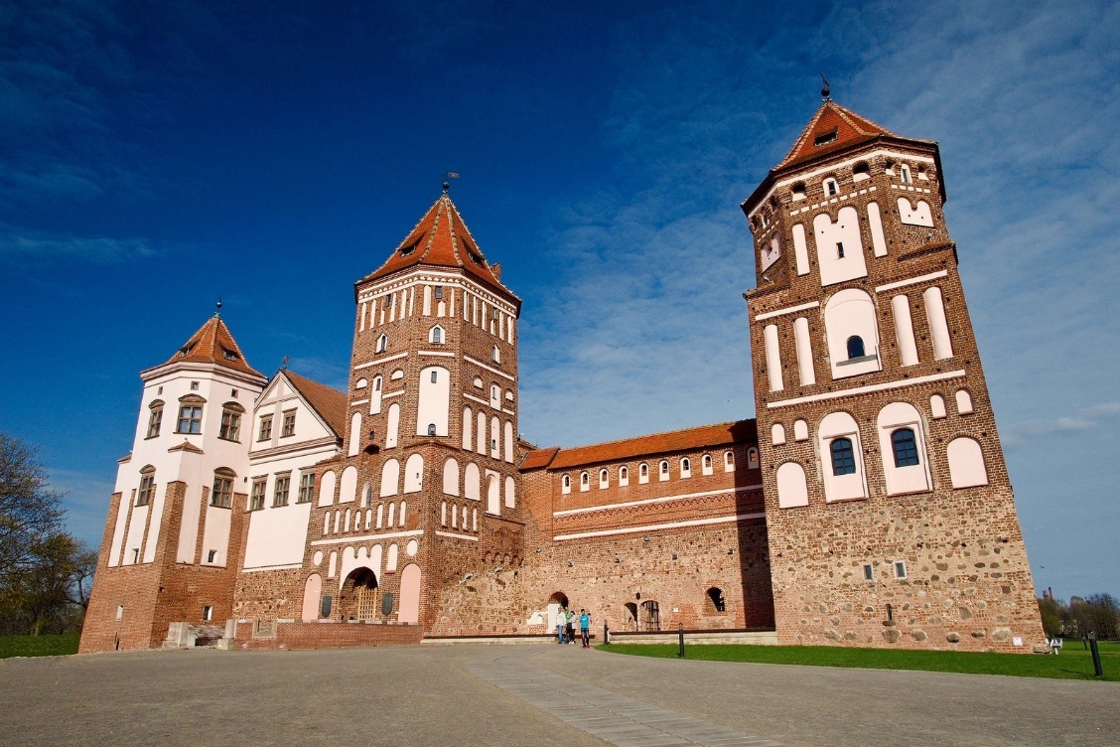Первый вариант реконструкции замка с адаптацией его для размещения художественного профессионально-технического учреждения был предложен в начале 1980-х годов архитекторами О. Атас, С. Веремейчиком, В. Калниныи и археологом [О. Трусовым](https://ru.wikipedia.org/wiki/%D0%A2%D1%80%D1%83%D1%81%D0%BE%D0%B2,_%D0%9E%D0%BB%D0%B5%D0%B3_%D0%90%D0%BD%D0%B0%D1%82%D0%BE%D0%BB%D1%8C%D0%B5%D0%B2%D0%B8%D1%87).

Вопросы реставрации Мирского замка докладывались в октябре [1982 года](https://ru.wikipedia.org/wiki/1982_%D0%B3%D0%BE%D0%B4) на региональной конференции Советского комитета ИКОМОС (республик Советской [Прибалтики](https://ru.wikipedia.org/wiki/%D0%9F%D1%80%D0%B8%D0%B1%D0%B0%D0%BB%D1%82%D0%B8%D0%BA%D0%B0) и [Белорусской ССР](https://ru.wikipedia.org/wiki/%D0%91%D0%B5%D0%BB%D0%BE%D1%80%D1%83%D1%81%D1%81%D0%BA%D0%B0%D1%8F_%D0%A1%D0%A1%D0%A0)) в городе [Клайпеда](https://ru.wikipedia.org/wiki/%D0%9A%D0%BB%D0%B0%D0%B9%D0%BF%D0%B5%D0%B4%D0%B0). [25 июля](https://ru.wikipedia.org/wiki/25_%D0%B8%D1%8E%D0%BB%D1%8F) [1983 года](https://ru.wikipedia.org/wiki/1983_%D0%B3%D0%BE%D0%B4) проведена торжественная закладка в южную стену замка кирпича с датой начала реставрации памятника. Эту почётную миссию поручили строительному отряду «Спадчына» [Гродненского университета](https://ru.wikipedia.org/wiki/%D0%93%D1%80%D0%BE%D0%B4%D0%BD%D0%B5%D0%BD%D1%81%D0%BA%D0%B8%D0%B9_%D0%B3%D0%BE%D1%81%D1%83%D0%B4%D0%B0%D1%80%D1%81%D1%82%D0%B2%D0%B5%D0%BD%D0%BD%D1%8B%D0%B9_%D1%83%D0%BD%D0%B8%D0%B2%D0%B5%D1%80%D1%81%D0%B8%D1%82%D0%B5%D1%82_%D0%B8%D0%BC%D0%B5%D0%BD%D0%B8_%D0%AF%D0%BD%D0%BA%D0%B8_%D0%9A%D1%83%D0%BF%D0%B0%D0%BB%D1%8B)

[12 апреля](https://ru.wikipedia.org/wiki/12_%D0%B0%D0%BF%D1%80%D0%B5%D0%BB%D1%8F) [1993 года](https://ru.wikipedia.org/wiki/1993_%D0%B3%D0%BE%D0%B4), с большой торжественностью, в присутствии руководителей независимой Белоруссии, произошло открытие первой экспозиции в отреставрированной юго-западной башне[[122]](https://ru.wikipedia.org/wiki/%D0%9C%D0%B8%D1%80%D1%81%D0%BA%D0%B8%D0%B9_%D0%B7%D0%B0%D0%BC%D0%BE%D0%BA#cite_note-%D0%9A%D0%B0%D0%BB%D0%BD%D1%96%D0%BD_%D0%92.%D0%92._%D0%9C%D1%96%D1%80%D1%81%D0%BA%D1%96_%D0%B7%D0%B0%D0%BC%D0%B0%D0%BA._%D1%81._135-122), а по итогам работ в том же году Мирский замок отмечен дипломом отличия престижной Международной организации «[Europa Nostra](https://ru.wikipedia.org/wiki/Europa_Nostra)». Далее научная концепция реставрации и использования замка докладывалась экспертам [ЮНЕСКО](https://ru.wikipedia.org/wiki/%D0%AE%D0%9D%D0%95%D0%A1%D0%9A%D0%9E), посетившим Мирский замок с целью определения соответствия рассматриваемого объекта критериям [списка Всемирного культурного и природного наследия ЮНЕСКО](https://ru.wikipedia.org/wiki/%D0%92%D1%81%D0%B5%D0%BC%D0%B8%D1%80%D0%BD%D0%BE%D0%B5_%D0%BD%D0%B0%D1%81%D0%BB%D0%B5%D0%B4%D0%B8%D0%B5)[[123]](https://ru.wikipedia.org/wiki/%D0%9C%D0%B8%D1%80%D1%81%D0%BA%D0%B8%D0%B9_%D0%B7%D0%B0%D0%BC%D0%BE%D0%BA#cite_note-123)[[124]](https://ru.wikipedia.org/wiki/%D0%9C%D0%B8%D1%80%D1%81%D0%BA%D0%B8%D0%B9_%D0%B7%D0%B0%D0%BC%D0%BE%D0%BA#cite_note-124).

В [1987 году](https://ru.wikipedia.org/wiki/1987_%D0%B3%D0%BE%D0%B4) Мирский замок был передан на баланс [Национального художественного музея Республики Беларусь](https://ru.wikipedia.org/wiki/%D0%9D%D0%B0%D1%86%D0%B8%D0%BE%D0%BD%D0%B0%D0%BB%D1%8C%D0%BD%D1%8B%D0%B9_%D1%85%D1%83%D0%B4%D0%BE%D0%B6%D0%B5%D1%81%D1%82%D0%B2%D0%B5%D0%BD%D0%BD%D1%8B%D0%B9_%D0%BC%D1%83%D0%B7%D0%B5%D0%B9_%D0%A0%D0%B5%D1%81%D0%BF%D1%83%D0%B1%D0%BB%D0%B8%D0%BA%D0%B8_%D0%91%D0%B5%D0%BB%D0%B0%D1%80%D1%83%D1%81%D1%8C), приступившего к созданию концепции будущей музейной экспозиции. В 2000 году на коллегии [Министерства культуры](https://ru.wikipedia.org/wiki/%D0%9C%D0%B8%D0%BD%D0%B8%D1%81%D1%82%D0%B5%D1%80%D1%81%D1%82%D0%B2%D0%BE_%D0%BA%D1%83%D0%BB%D1%8C%D1%82%D1%83%D1%80%D1%8B_%D0%A0%D0%B5%D1%81%D0%BF%D1%83%D0%B1%D0%BB%D0%B8%D0%BA%D0%B8_%D0%91%D0%B5%D0%BB%D0%B0%D1%80%D1%83%D1%81%D1%8C) концепция была рассмотрена и одобрена; в августе того же года она была напечатана в газете «Культура»[[125]](https://ru.wikipedia.org/wiki/%D0%9C%D0%B8%D1%80%D1%81%D0%BA%D0%B8%D0%B9_%D0%B7%D0%B0%D0%BC%D0%BE%D0%BA#cite_note-autogenerated1-125).